VIII Foro Social Panamazónico
Tarapoto, 1 de mayo 2017.- Al medio día de hoy concluyó el VIII Foro Social Panamazónico, que tuvo lugar en la cálida ciudad de Tarapoto en la Amazonía peruana. Contó con la participación activa de unas 1,500 personas que se dieron cita para dialogar sobre los temas que más preocupan a los pueblos y comunidades amazónicas.
Las delegaciones más significativas llegaron desde Brasil, Colombia, Perú y en menor número desde Ecuador, Venezuela, Bolivia, Guyana Francesa. El FOSPA contó también con la participación de personas provenientes de otros países de América Latina y de Europa.
Fue destacada la participación activa de dirigentes indígenas, de la juventud amazónica, de las organizaciones de mujeres y la presencia de un significativo número de religiosas, sacerdotes, laicos de la pastoral social y del obispo del Vicariato de Jaén, monseñor Alfredo Vizcarra: “un obispo con olor a pueblo amazónico”, comentó un indígena Awajún.
Al finalizar el VIII FOSPA, fue leída la Carta de Tarapoto. Este documento resume de alguna manera las principales conclusiones a las que arribaron las 9 mesas de trabajo. Esta carta será una guía que orientará el trabajo de las organizaciones e instituciones involucradas en el Foro Social; Panamazónico.
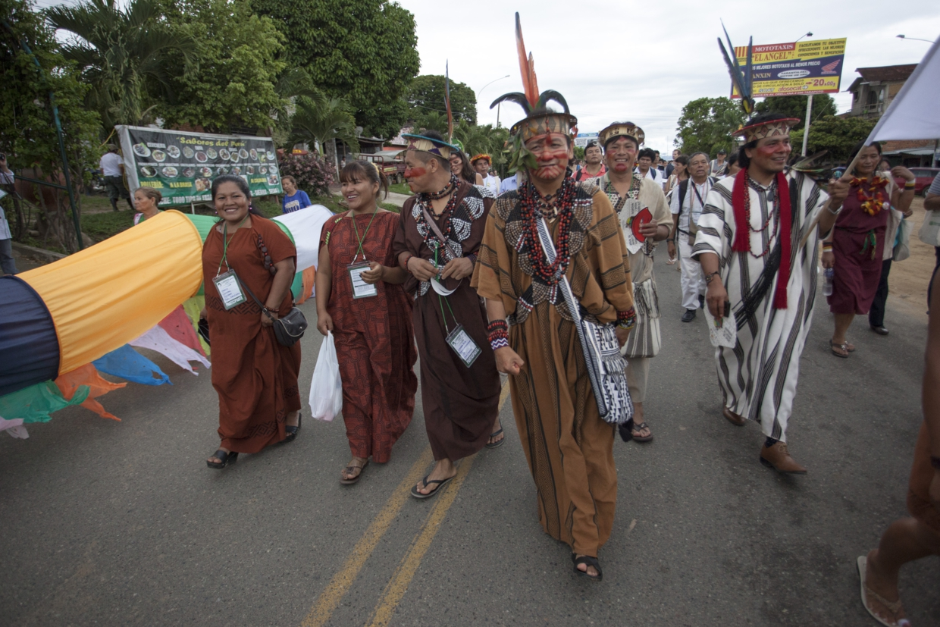
“Los pueblos amazónicos y andinos reunidos en el VIII Foro Social Panamazónico reafirmamos nuestro compromiso con la vida y la naturaleza, convocando a construir y fortalecer una gran alianza de los pueblos basada en el reconocimiento y respeto de nuestra diversidad y convicciones, pero también de nuestros disensos. Siguiendo el camino trazado de los Foros Sociales Panamazónicos el llamado a la lucha y la resistencia continúa”. Afirma la Carta de Tarapoto.
Estos son algunos de los compromisos y acciones propuestas en dicha carta:
Construir nuevos paradigmas a partir de las propuestas de vida plena, buen vivir, vivir bien autogobiernos territoriales, etc., que levantan, entre otros, los pueblos originarios amazónicos y andinos.
Exigir a los estados que las políticas y normas nacionales se adecuen a las leyes internacionales sobre derechos de los pueblos indígenas, amazónicos y andinos.
Denunciar y luchar contra la corrupción relacionada con el modelo extractivista y los mega proyectos de explotación en la Amazonia y el Ande.
Fortalecer la articulación y la unidad de las organizaciones sociales, indígenas, amazónicas y andinas, de mujeres, afro-amazónicos, comunidades LGBTQ, sectores académicos y otros movimientos sociales.
Exigir el reconocimiento de los derechos colectivos de los territorios comunales y territorios integrales, a partir de la diversidad territorial y de los escenarios sociales que existen en la Panamazonía. Valorar los saberes, conocimientos y prácticas de los pueblos.
Reconocer y fortalecer las identidades andino amazónicas, producto de un rico y complejo intercambio que ha dado lugar al fortalecimiento de la cultura de nuestro pueblo.
Exigimos un ordenamiento territorial que se base en el respeto de nuestra cosmovisión, las fuentes de agua y formas de entender nuestro territorio.
Exigir a los estados que garanticen el derecho a la comunicación, democratizando -de manera efectiva- los medios y las tecnologías de comunicación.
Exigimos el fin de todo tipo de violencia contra las mujeres, tanto en las comunidades como fuera de ellas. En especial, contra las mujeres defensoras de derechos.
Las mujeres exigimos que los estados se aparten de los preceptos religiosos a la hora de aprobar leyes y decidir las políticas públicas que afectan nuestros derechos, nuestros cuerpos y territorios. Y que se rijan por estándares internacionales de derechos humanos y laicidad.
El FOSPA adopta como suyo el “Tribunal de los Derechos de las Mujeres”
Exigimos que se reconozca y valore el trabajo que las mujeres hacemos en nuestros hogares, nuestras comunidades y organizaciones aportando a la sostenibilidad de la vida y al producto bruto interno de nuestros países.
Solidarizarnos con el pueblo de la llamada Guyana Francesa y rechazar la existencia de territorios en la Panamazonía en condición de colonia.
Defender a los pueblos en aislamiento y contacto inicial. Los Estados deben respetar su derecho al aislamiento, reconocerlos, demarcar y proteger sus territorios y garantizar su naturaleza transfronteriza.
Los jóvenes, niños, niñas y adolescentes exigimos a los estados el reconocimiento y respeto a los derechos ecológicos.
Exigimos el reconocimiento de nuestra acción en la educación comunitaria intercultural, como expresión del respeto a las culturas amazónicas y andinas y la construcción de una ciudadanía intercultural.
Impulsar políticas públicas que aborden la gestión de la diversidad. Reconociendo, valorando y aprovechando la diversidad cultural de los pueblos indígenas en las ciudades, integrando a la juventud.
Promover nuevas relaciones entre lo urbano-rural, campo-ciudad, generando y promoviendo el consumo responsable basado, entre otros, en la agricultura ecológica.
Promover la agroforestería ecológica y la gestión sostenible de los bosques andino amazónicos, desde las organizaciones indígenas, para la seguridad y soberanía alimentaria.
Recuperar productos y especies nativas a través del intercambio de semillas y cultivos dentro de las comunidades, entre ellas y la población en general, con la participación activa de las mujeres.
Reivindicar y fortalecer las identidades de los pueblos amazónicos y andinos, recuperando el uso de las lenguas originarias.
Incorporar a los sabios y sabias, ancianos y ancianas como fuente de saberes acumulados históricamente que orientan y defienden la identidad de los pueblos amazónicos y andinos.
Impulsar la vigilancia y el monitoreo ambiental participativo, desde las organizaciones locales, para prevenir la afectación de derechos y el incremento de los conflictos que genera el extractivismo.
Acudir a la justicia internacional para buscar sanciones contra empresas multinacionales violadoras de derechos. Proponer e impulsar instrumentos políticos para ello.
El FOSPA se solidariza con los pueblos afectados por las guerras, la intervención de sus territorios y la criminalización de la protesta de los defensores y defensoras de derechos, que les obliga a abandonar sus territorios.
Los pueblos amazónicos y andinos reunidos en el VIII Foro Social Panamazónico reafirmamos nuestro compromiso con la vida y la naturaleza, convocando a construir y fortalecer una gran alianza de los pueblos basada en el reconocimiento y respeto de nuestra diversidad y convicciones, pero también de nuestros disensos. Siguiendo el camino trazado de los Foros Sociales Panamazónicos el llamado a la lucha y la resistencia continúa.

Publicada en: http://redamazonica.org/2017/05/llamado-la-resistencia-concluye-viii-foro-social-panamazonico/

